Avaliação SOMATIVA

**Exercício 01 -** Evidencie as diferenças entre os conceitos de BD, SGBD e SQL.

**SQL** – Structured Query Language é uma linguagem para o manipulação dos dados relacionais dentro de um banco de dados, ela é utilizada para armazenar e processar essas informações.

**BD** – Banco de Dados é onde ficam armazenados certos dados ultilizados por empresas, dados que são relacionados entre si. Normalmente armazenados em computadores que chamamos de servidores.

**SGBD** – Sistema de Gerenciamento de Banco de Dados é um conjunto de programas utilizados para o gerenciamento de bancos de dados. Os quais são responsaveis por controlar, acessar, organizar.

**Exercício 02 -** Qual a diferença entre Entidade e Atributo?

Entidades são conjuntos de informações sobre determinado conceito, por exemplo, a ficha de um médico dentro do banco de dados de um hospital. Já os atributos são as caracteristicas que definem e separam as entidades, como exemplo o CRM de um médico, que é único daquele médico em específico.

**Exercício 03 -** O Modelo Entidade-Relacionamento é utilizado para:

1. Modelar os processos de negócio;
2. Mapear as principais funções de um negócio de um sistema;
3. Avaliar a necessidade de índices de acesso às estruturas de armazenamento;
4. Replicar os dados necessários à execução das funções de negócio de um sistema;
5. **Compreender os dados necessários às funções do sistema e obter uma base para o projeto do banco de dados.**

Alternativa E

**Exercício 04 -** Em um modelo de dados é especificado que a entidade funcionário participa do relacionamento junto à entidade departamento com no mínimo uma e no máximo n ocorrências. Tal especificação (1-n) é a:

1. Multiplicidade
2. **Cardinalidade**
3. Associação
4. Variabilidade
5. Conectividade

Alternativa B

**Exercício 05 –** O que representa um retângulo no diagrama de entidade-relacionamento?

1. Atributos
2. Chave primária
3. **Entidade**
4. Chave estrangeira

Alternativa C

**Exercício 06 –** Qual a diferença entre chave-primária, chave-estrangeira e chave-alternativa? Cite um exemplo para cada.

* Chave-Primária é o atributo que define a entidade , o principal e unico daquela entidade.
* Chave-Estrangeira é um ou mais atributos de uma entidade que fazem referência à outra entidade do mesmo banco.
* Chave-Alternativa são os atributos que não definem uma entidade, mas ainda sim compõem uma entidade.

**Exercício 07 –** Qual a finalidade da cardinalidade em um relacionamento de entidade?

1. Definir o número máximo de atributos em uma entidade.
2. Determinar a quantidade máxima de registros em uma tabela.
3. **Especificar o número de relacionamentos que uma entidade pode ter.**
4. Definir o tipo de atributo que uma entidade pode possuir.
5. Indicar o número de registros em uma chave primária.

Alternativa C

**Exercício 08 -** Desenhe o diagrama ER para cada uma das seguintes afirmações

1. As pessoas moram em apartamentos.
2. Os apartamentos formam prédios.
3. Os prédios localizam-se em ruas.
4. As ruas fazem parte de uma cidade.
5. As cidades constituem os países
6. 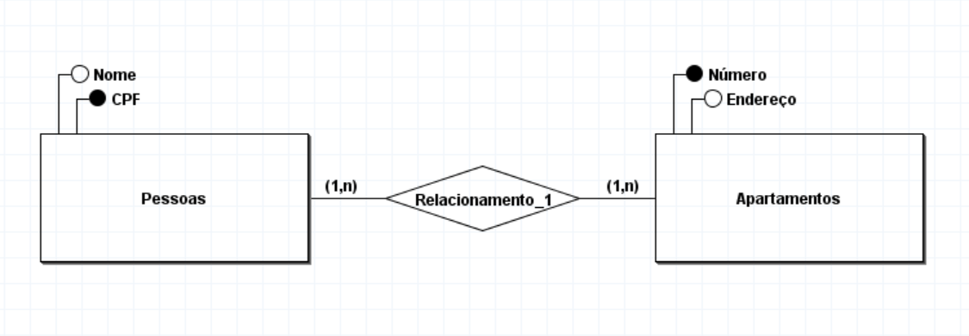
7. 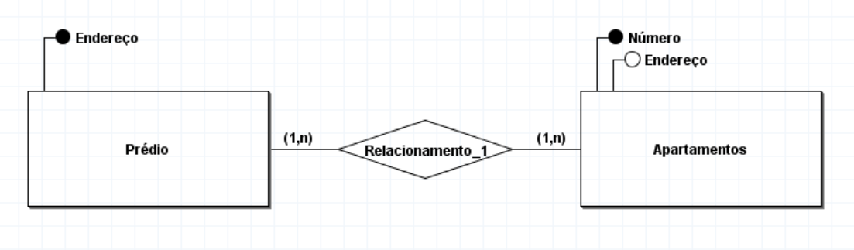
8. 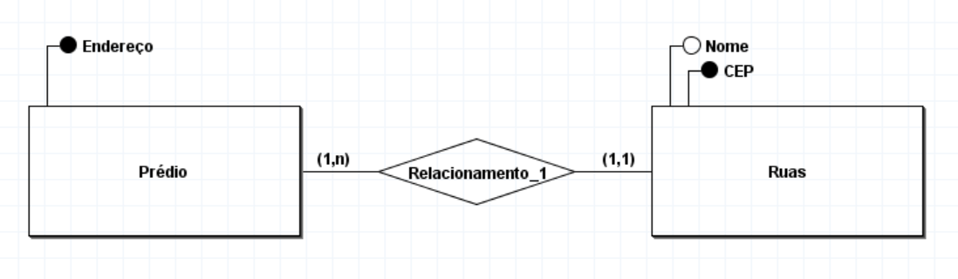
9. 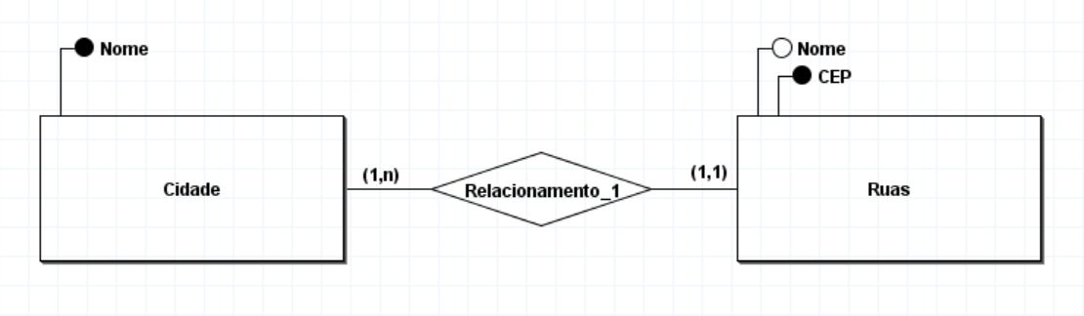
10. 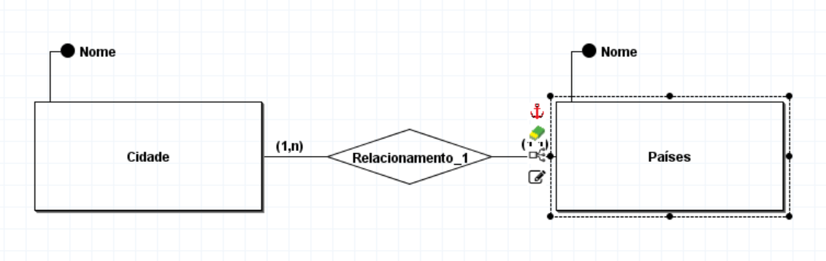

**Exercício 09** – Explique o que é:

* Entidade fraca
* Entidade forte
* Chave primária
* Relacionamentos
* Chave estrangeira
* Entidade Fraca é a entidade que não possui um atributo chave e que é definida pelos relacionamentos.
* Entidade Forte é a entidade que pode existir por sí só, que são independente de outras entidades.
* Chave primária é o atributo indentificador da entidade.
* Relacionamentos são as relações entre as entidades de um banco de dados.
* Chave estrangeira é o atributo de uma entidade que originalmente é de outra entidade diferente.

**Exercício 10** - Considere o relacionamento Funcionário é gerente de Projeto (N:M). Sem a necessidade de manutenção de dados históricos, a condição de que projetos iniciam em datas diferentes e que gerentes nem sempre começam a gerenciar o projeto a partir de sua data de início, a indicação da data a partir da qual funcionários assumem a função de gerente deverá ser:

1. Um atributo não chave de Funcionário.
2. **Um atributo não chave de Projeto.**
3. A chave primária de Funcionário.
4. A chave primária de Projeto e uma estrangeira do relacionamento.
5. Um atributo de relacionamento.

Alternativa B

**Exercício 11 –** Responda cada pergunta a seguir:

1. O que é um relacionamento muitos para muitos?
2. O que é um relacionamento 1 para muitos?
3. O que é um relacionamento 1 para 1?

* Relacionamento muitos para muitos é o tipo de relacionamento onde um ou mais itens em uma tabela podem ter uma relação com um ou mais itens em outra tabela.
* Relacionamento 1 para muitos ocorre quando apenas um item de uma tabela se relaciona com muitos itens de outra tabela.
* Relacionamento 1 para 1 ocorre quando exatamente um item de uma tabela se relaciona exatamente com 1 item de outra tabela.

**Exercício 12 –** Em um diagrama de entidade-relacionamento, o que representa um losango?

O losango representa os relacionamentos entre entidades.

**Exercício 13 - C**onsidere a descrição de um sistema de venda de passagens aéreas dada abaixo e desenhe um diagrama ER de acordo com as seguintes informações:

* Para um passageiro são registrados o número do documento de identidade e o seu nome.
* Um avião é caracterizado por um número de série único e por um modelo.
* Um assento é uma posição única em um avião, identificada por um código. Um assento é da classe econômica ou executiva.
* Um avião possui vários assentos e pode ser usado em vários vôos.
* Um vôo é identificado por um número e utiliza: um avião, um piloto, um aeroporto de partida e outro de chegada.
* Um passageiro pode reservar um assento em um vôo

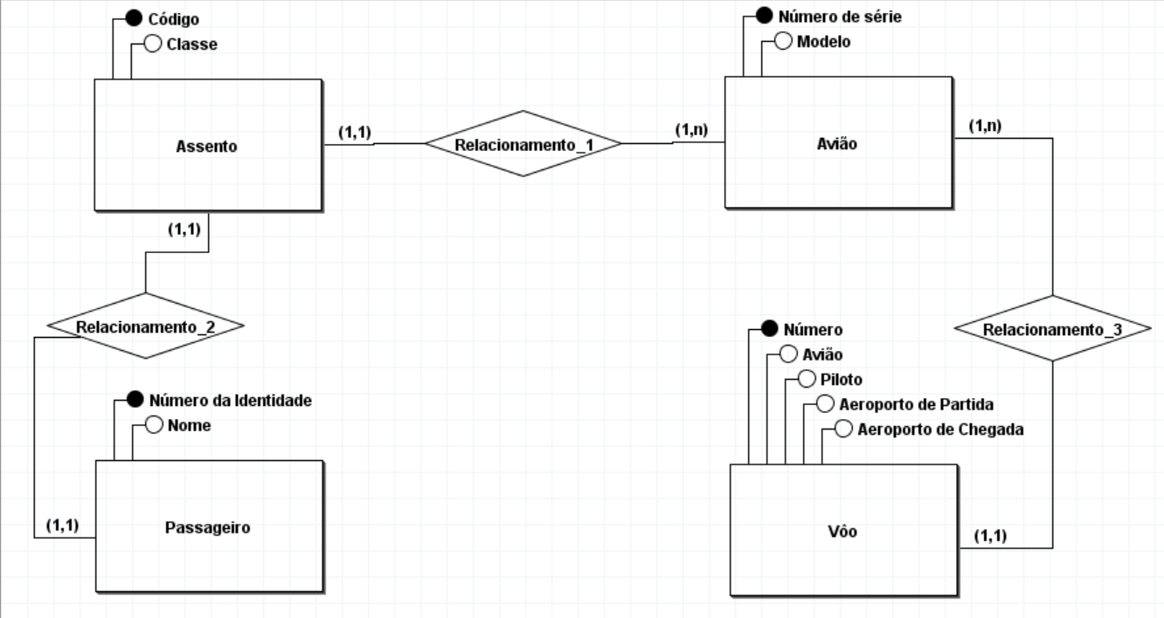

**Exercício 14 -** Um empresa de Construção Civil deseja informatizar sua Área de Pessoal, bem como o de Administração de Obras. Para atender estas necessidades o seguinte foi detectado:

Todos os empregados tem um cargo e existe um plano de carreira para os mesmos;

* + Os empregados estão lotados em órgãos, cada um deles tendo um chefe. Dentre os critérios para promoção dos empregados, destacam-se o da titulação e a participação em cursos profissionalizantes, com suas respectivas datas;
  + Para todas as obras executadas, previamente são definidas as atividades que serão executadas, com seus respetivos cronogramas por participante, seu custo orçado, seu prazo de execução e o responsável pela mesma. Ainda são definidos os materiais a serem utilizados por atividade, independente do executor, e os custos previstos;
  + A empresa definiu a necessidade de manter-se um histórico dos preços praticados pelos seus fornecedores;
  + Para uma melhor administração das obras, foi definido que semanalmente deveria ser emitido um relatório, demonstrando por obra o seu custo orçado e o real até a data, bem como o cronograma de execução, apontando os desvios existentes, se for o caso.

